**CEMP – Ensino FUNDAMENTAL**

** NOME: _________________________________________________Data: / / 2025**

**Professor(a): 7o Ano do Ensino Fundamental Turma: _____**

**Exercícios Propostos**

1. Marque a alternativa cuja expressão possa substituir a conjunção assinalada do trecho abaixo, sem alterar o sentido original:

“… prepara-se psicologicamente para **quando** as sirenes tocarem…”

a) “o momento em que”  
b) “em que ocasião”  
c) “apesar de que”  
d) “em que tempo”

|  |
| --- |
| “… prepara-se psicologicamente para **quando** as sirenes tocarem…” tempo  “… prepara-se psicologicamente para **o momento em que** as sirenes tocarem…” tempo |

2. O trecho cuja palavra grifada estabelece uma **conclusão**na notícia é:  
a) “Mas o som não para.”  
b) “Então, você buzina…”  
c) “… porque você demora…”  
d) “… mas, quando acontece…”

|  |
| --- |
| a) “Liguei para a polícia, **mas o som não para**.” (valor de oposição)  b) Então, você buzina... (valor de conclusão)  c) Não te esperarei, **porque** você demora. (valor de explicação)  d) “mas, **quando** acontece, você fica chateado.” (valor de tempo) |

3. No trecho: “… **quando** as sirenes tocarem…”, a palavra destaca indica ideia de  
a) concessão.  
b) finalidade.  
c) condicional.  
d) tempo.

|  |
| --- |
| Concessão = oposição sem sentido (ilógica) - Embora estivesse chovendo, estendi a roupa no varal do quintal. |

4. Há uma ~~oração subordinada adverbial~~ comparativa em (conjunção comparativa):  
a) Espere-me aqui, porque voltarei rápido.  
b) Deveria separá-los, caso demorem muito.  
c) Como o fato ocorreu nessa época, lembro-me da data.  
d) A casa era como um oásis no meio do nada.

|  |
| --- |
| a) Espere-me aqui, porque voltarei rápido. (explicação)  b) Deveria separá-los, caso demorem muito. (condição)  c) Como o fato ocorreu nessa época, lembro-me da data. (causa)  d) A casa era como um oásis no meio do nada. (comparação) |

**Leia e resolva às questões 5 e 6:**

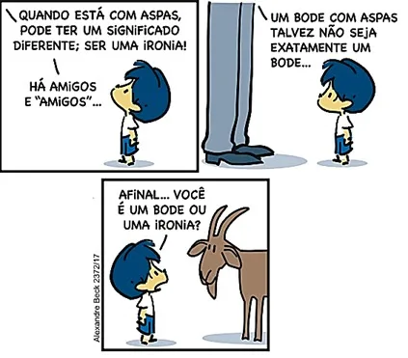

5. Retire da tirinha uma expressão em que há uma palavra que indica relação de alternância.

|  |
| --- |
| Seja por isso, seja por aquilo  Quer você quer, quer não queira  Comprarei um carro ou comprarei uma moto.  Ou comprarei um carro, ou comprarei uma moto.  “Afinal... você é um bode **ou** uma ironia?” |

6. A palavra “**Afinal**” no último quadrinho introduz  
a) uma oposição.  
b) uma explicação.  
c) uma conclusão.  
d) uma causa.

|  |
| --- |
| “**Afinal**... você é um bode ou uma ironia?”  “**Então**... você é um bode ou uma ironia?” |

7. Assinale a alternativa cuja palavra “**agora**” estabelece relação de adversidade (oposição).   
a) Sou muito bom; agora, bobo não sou.  
b) Ele avaliou as propostas feitas até agora.  
c) Eu, agora – que desfecho!  
d) Agora, eu tenho a certeza!

|  |
| --- |
| a) Sou muito bom; agora, bobo não sou.  a) Sou muito bom; porém, bobo não sou. |

**Leia e resolva à questão:**



8. Na propaganda do governo federal (2022), a palavra “**para**” foi utilizada para introduzir uma oração subordinada (sentido da conjunção). Qual a ideia que essa palavra visa estabelecer no texto?  
a) Finalidade.  
b) Concessão.  
c) Consequência.  
d) Condição.

9. Há uma oração subordinada introduzida com uma conjunção **conformativa**em:  
a) Tiago não foi à escola hoje, porque estava doente.   
b) Gabriele é estudiosa tanto quanto sua vizinha.   
c) Caso Mirian venha hoje, faremos uma reunião.  
d) Faremos um bolo segundo as dicas recebidas.

a) Tiago não foi à escola hoje, porque estava doente. (explicação / causa)  
b) Gabriele é estudiosa tanto quanto sua vizinha. (comparação)  
c) Caso Mirian venha hoje, faremos uma reunião. (condição)  
d) Faremos um bolo segundo as dicas recebidas. (conformidade)

10. Uma conjunção concessiva (marca uma oposição sem sentido, ou seja, ilógica) visa introduzir uma oração em que se admite um fato contrário à ação principal, mas incapaz de impedi-la. Desse modo, qual oração abaixo cuja conjunção grifada **NÃO**estabelece uma ideia de concessão?  
a) **Embora** pretendesse chegar a tempo para o churrasco, João chegou atrasado.  
b) **Ainda que** estudasse 12 horas por dia, Roberto não daria conta de todo conteúdo.  
c) **Apesar de** ter chovido muito esta semana, haverá um período de seca no verão.  
d) **Contanto que** você não brigue mais comigo, podemos esquecer essa confusão.

|  |
| --- |
| d) **Contanto que** você não brigar mais comigo, podemos esquecer essa confusão. Conjunção condicional  d)**Se** você não brigar mais comigo, podemos esquecer essa confusão. Conjunção condicional |

**Leia e resolva:**

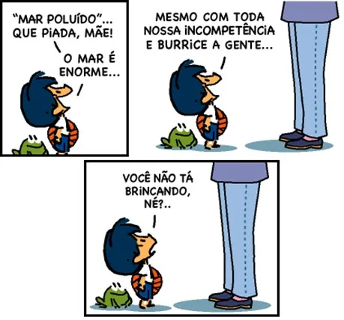

11. No segundo quadrinho, Armandinho visa **contrapor** uma fala de sua mãe sobre a poluição do mar através de argumento. Logo, qual a ideia que a expressão “**mesmo com**” estabelece na fala do personagem?  
a) Comparação.  
**b) Oposição.**c) Concessão  
d) Condição.

Leia e resolva:



12. Retire da frase em destaque na propaganda a expressão que introduz uma comparação.

|  |
| --- |
| **Assim como**  Esse conectivo proporciona a comparação entre a fumaça e a indústria do cigarro. |

13. A frase abaixo em que a segunda oração é uma **consequência** da primeira oração é:  
a) Nunca desistiu de seus sonhos, **de sorte que** acabou concretizando-os. (**consequência**)  
b) Escolhemos fazer o curso **para que** possamos trabalhar na área desejada. (**finalidade**)   
c) Tentei ficar em primeiro lugar no concurso, **entretanto**, não consegui. (**oposição**)  
d) A fábrica de tecido incendiou **porque** esqueceram o gás ligado. (**Causa**)

**Leia e resolva:**

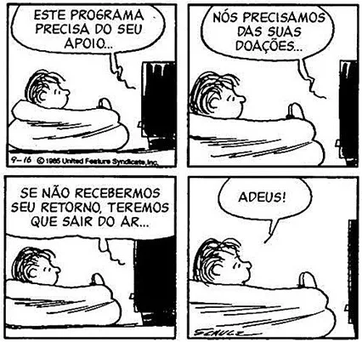

14. No terceiro quadrinho, a primeira oração estabelece sentido de:  
a) comparação.  
b) explicação.  
**c) condição.**d) consequência.

15. A frase abaixo cuja expressão grifada introduz uma ideia de **proporcionalidade** é:  
a) **Segundo** o presidente, a Constituição será respeitada. (**conformidade**)  
**b) À medida que o tempo passava, ele se acalmava. (proporcionalidade)**c) Os brasileiros torcem **para que** a economia avance. (**finalidade**|)  
d) Trabalho muito duro, **portanto**, comprarei meu carro. (**conclusão**)